**Наука, технология, инженерия и математика**

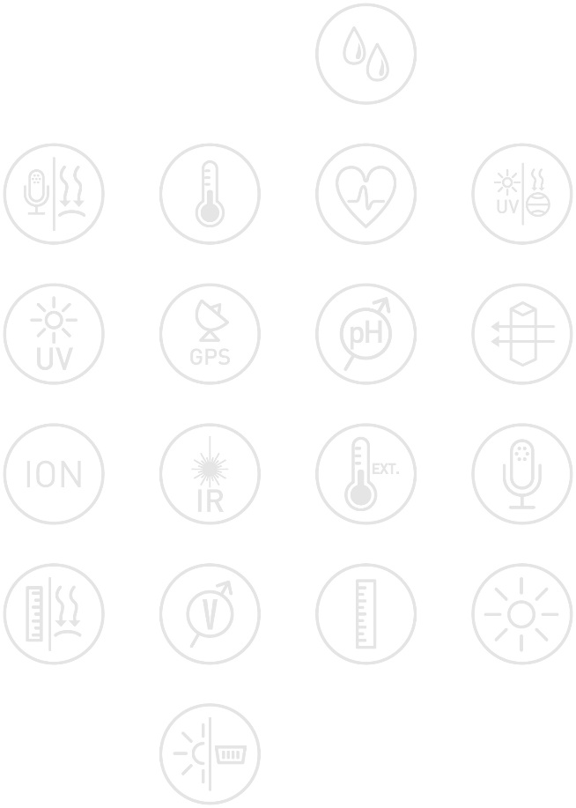

Образование мирового лидерства.

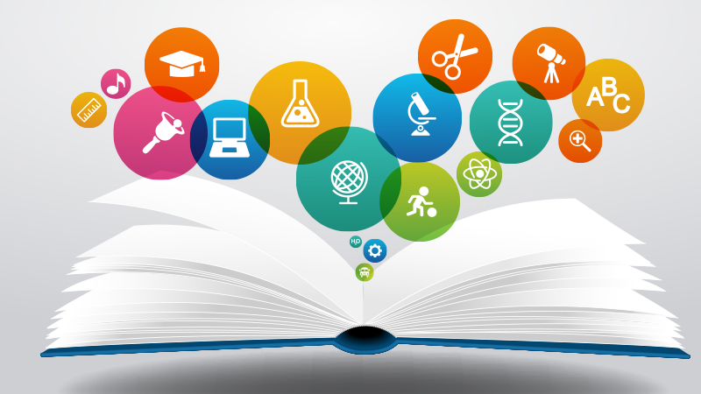



Содержание

[Образование НТИМ в 21 веке 3](#_Toc461292397)

[Наша будущая экономика 4](#_Toc461292398)

[Наша цель 5](#_Toc461292399)

[Расширение возможностей науки и математики 5](#_Toc461292400)

[Школьные лаборатории на базе Globisens компьютеров 7](#_Toc461292401)

[Конфигурация для каждой науки 8](#_Toc461292402)

[Лабораторный набор начальной и средней школ 9](#_Toc461292403)

[Лабораторный набор средней школы 9](#_Toc461292404)

[Локализация и обучение 10](#_Toc461292405)

[Педагогическая поддержка исследований 10](#_Toc461292406)

[Улучшенные результаты испытаний 10](#_Toc461292407)

[Более глубокое понимание научной концепции 10](#_Toc461292408)

[Поддержка научного образования К-12 (Американская система образования) 10](#_Toc461292409)

[Практический анализ Globisens 11](#_Toc461292410)

Образование НТИМ в 21 веке

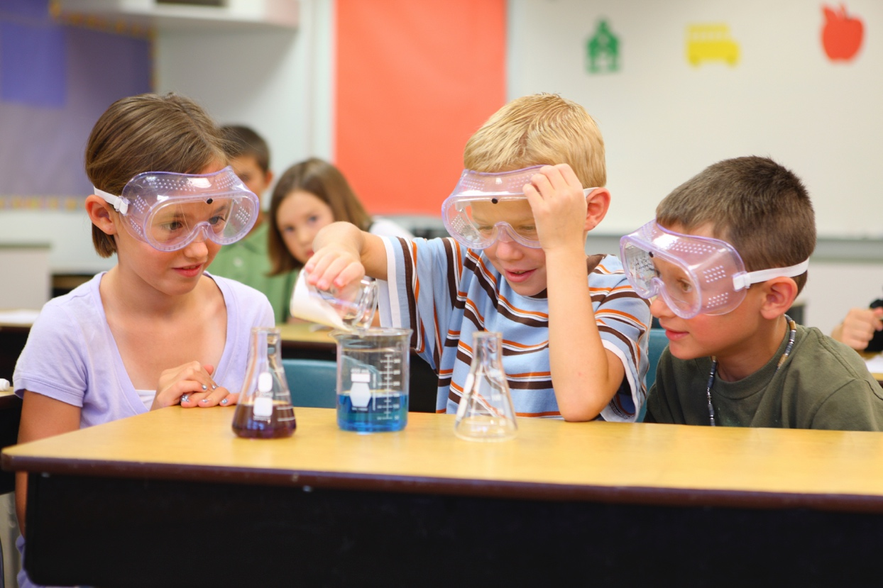

В мире , который становится все более сложным, где успех определяется не только *тем*, *что* вы знаете, а тем , что вы *можете сделать* с тем, что вы знаете - это является ключевым навыком для подрастающего поколения, они должны обладать определенными знаниями для решения сложных проблем,уметь собирать и оценивать данные, и делать информацию доступной. Есть набор наковыков, которые студенты приобретают, изучая науку, техническиие дисциплины, инженерию и метематику –это комплекс предметов, известных под названием НТИМ.

Новая тенденция данного вида образования продвигается лидерами по всему миру как в западном мире, так и в развивающихся странах. Педагоги понимают важность науки и математики и мотивируют студентов к изучению этих предметов с самого раннего возраста, начиная с начальной школы.

Министерства образования инвестируют в одну из важнейших задач – увеличение числа студентов, специализирующихся в области предметов НТИМ. Эти студенты позже будут выбирать карьеры в области НТИМ, такие как инженерное дело, вычислительная техника, медицина и другие, которые являются ключевым элементом для успешного развития любой современной экономики. Становится очевидно, что если сегодня и есть один образовательный фокус, который действительно может внести изменения в развивающиеся страны – это образование НТИМ.

Тем не менее, на сегодняшний день,лишь малое количество студентов получают образование в области НТИМ. Кроме того, на данный момент существует пугающе малое количество квалифицированных учителей по данным предметам. Вот почему президент Обама и многие другие лидеры поставили перед собой приоритет увеличения числа студентов и преподавателей, которые являются профессионалами в этих жизненно важных областях.

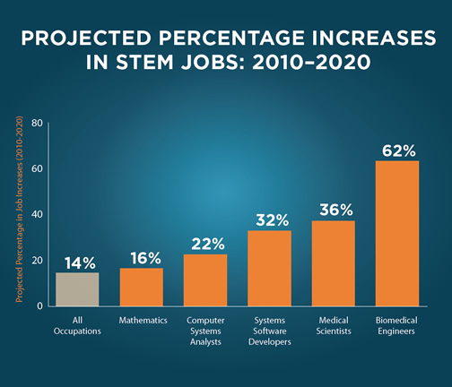

Наша будущая экономика

Глобализация ставит серьезные задачи перед странами по всему миру. Например: в прошлом, большинство электробытовой техники было изготовлено в Гонконге или Сингапуре, 20 лет назад этот огромный пласт промышленности мигрировал в Китай. И сегодня, когда прожиточный минимум в Китае растет, производство мигрирует во Вьетнам и другие страны. Вывод здесь кристально чистый – экономику, основанную на труде, трудно сохранить. Ввиду того,что в 21-м веке независимость стран непосредственно связана с их экономической силой – упор на знания базовых отраслей промышленности является гораздо более безопасным вложением в создание здоровой экономики.

Хорошим примером является Сингапуре, на котором сосредоточен НТИМ. В 2000 году правительство Сингапура пообещало потратить S$6 млрд в течение 5 лет для развития инициативы в области медико-биологический науки. Это небольшое островное государство с населением в пять миллионов сделала огромный скачок из области промышленности по производству бытовой электроники в область биотехнологического исследования и разработки. Сегодня Сингапур занимает 3е место в мире в сфере биотехнологических инноваций ,его обгоняют лишь США и Дания.

Промышленность, основанная на знаниях, требует инноваторов, преподавателей, исследователей и лидеров, способных решать самые насущные проблемы, стоящие перед нашей нацией и нашим миром сегодня, и в будущем.

Но, сегодня недостаточное количество молодежи имеет доступ к качественным возможностям для обучения НТИМ и слишком мало студентов видят эти дисциплины как трамплины для своей будущей карьеры.

\*Для примера, известно, что лишь 81 % азиатов американского происхождения и 71 % европейцев посещают школы, где есть возможность изучать полный комплекс курсов по математике и науке (алгебра, геометрия, математический анализ,биология, химия и физика). Доступ к такому виду образования для американских индейцев; жителей Аляски, африканцев, и латино-американцев, значительно ниже. Раса, происхождение, социальный и экономичекий статус ребенка не должны быть помехой для изучения НТИМ наук. Мы должны дать детям возможность быть образованными и хорошо развиваться при помощи НТИМ.

Нам также известно, что лишь 16 % выпускников американских школ хорошо знают математуку и заинтересованы строить свою карьеру в области НТИМ. Среди тех, кто получает высшее образование в области НТИМ, лишь 50 % работают по профессии. США отстают в сравнении со всем миром , занимая 29 место в математике и 22 в науке среди индустриальных наций. Более того, недавниц соцопрос показал, лишь 29% американцев считают что дошкольное и школьное образование в США в области НТИМ наук является лучшим или средним по всему миру. При современной мировой экономике, такая ситуация неприемлима.

Наша цель

Президент Обама сформулировал четкий приоритет НТИМ образования: в течение десяти лет, американские студенты должны "перейти от среднего уровня знаний к высшему уровню знаний в области науки и математики."

Страны по всему миру участвуют в этой «гонке технологий к вершине».Министерства образования устанавливают одни и те же цели:

* Увеличение количества студентов, специализирующихся в области предметов НТИM,
* Вовлечение детей в юном возрасте в изучение науки и математики,
* Обеспечение школ современными технологиями и контентом, которые будут привлекать студентов и помогать им справляться с абстрактным понятием науки и математики.

Таким образом, ставится акцент на обеспечение школ лучшими цифровыми технологиями, для повышения качества учебного процесса.

Новый компьютер Google Chromebook, предложеный школам в 2012 года, является живым доказательством этого изменения. Chromebook очень «слабый» компьютер с точки зрения технических характеристик аппаратных средств. Это всего лишь сервер с программными обеспечениями и данными студентов, хранящихся на облаке. Тем не менее, он позволяет министерствам образования легко обновлять все приложения для студентов и доставлять все больше и больше цифрового контента. В результате чего школы используют Chromebook. Google планирует предоставить американским школам более 7,3 миллиона единиц в 2015 году, это увеличение оборота на 27% по сравнению с продажами в 2014 году.

Расширение возможностей науки и математики

Президент США поставил перед нацией цель, что через 10 лет, количество высококвалифицированных учителей в области НТИМ должно приблизиться к 100000. Также, колледжи и университеты должны выпустить дополнительно миллион студентов по специальности НТИМ.

Такие изменения в образовании НТИМ будут реализованы, только если афро-американцы, латиносы, другие этнические группы; женщины, инвалиды и американцы в первом поколении будут воволечены в образовательный процесс НТИМ.

Многочисленные технологические проекты, проведенные в Соединенных Штатах и Европе, в том числе школы вычислительной техники и 1: 1 вычисления – все приходят к одному и тому же выводу: ключевые элементы, которые отличаются между успешными и неуспешными проектами, это - содержание и обучение.

Компьютерная платформа действительно очень хорошее начало.Студенты обращаются к ней и более открыты для изучения и исследования, используя компьютер, нежели любое другое учебное пособие.Однако, если компьютерная платформа не используется по назначению,то есть для улучшения учебного процесса – компьютер скоро станет разрушительным и будет использоваться для игр, обмена сообщениями и другой деятельности, не связанной с образованием.

Цифровые лаборатории, предлагают очень важный инструмент для научного образования. Они позволяют студентам использовать компьютеры и планшеты для выполнения научных экспериментов. Студенты используют зонды , подключенные к компьютерам, для измерения температуры, влажности, силы, движения и многих других параметров. С помощью мощной, быстрой и простой в использовании цифровой лаборатории студент в состоянии изучить многие темы , такие как фотосинтез, ацидиметрическое титрование, парниковый эффект, законы Ньютона, и это лишь малая часть. Это значительно увеличивает углубление студентов в теоретические и абстрактные темы в биологии, химии и физике, развивая мотивацию студентов к изучению этих предметов.

Кроме того, студенты могут создавать свои собственные научные проекты, анализировать свои расчеты и проводить совместные исследования с другими группами студентов.

Использование такой современной лаборатори 21 –го века в сочетании с компьютерами и планшетами обращено к студентам, чтобы привлечь их к изучению науки и мотивировать их выбирать науку и математику в качестве основного фокуса в школе, и в качестве будущей карьеры.

Школьные лаборатории на базе Globisens компьютеров

Globisens сотрудничает с ведущими школами, а также министерствами образования для обеспечения лучшего решения для научного образования.Наша лаборатория на базе компьтера (CBL) – LABDISC – предлагает наиболее прогрессивную “все в одном” научную лабораторию со встроенными в один беспроводной счетчик более 15 датчиков. Вместе с нашим мультиплатформенным программным обеспечением Globilab для ПО анализа, и нашей «Мобильной Корзины Науки» – на сегодняшний день мы поставляем самое современное и комплексное решение для образования в сфере естественных наук.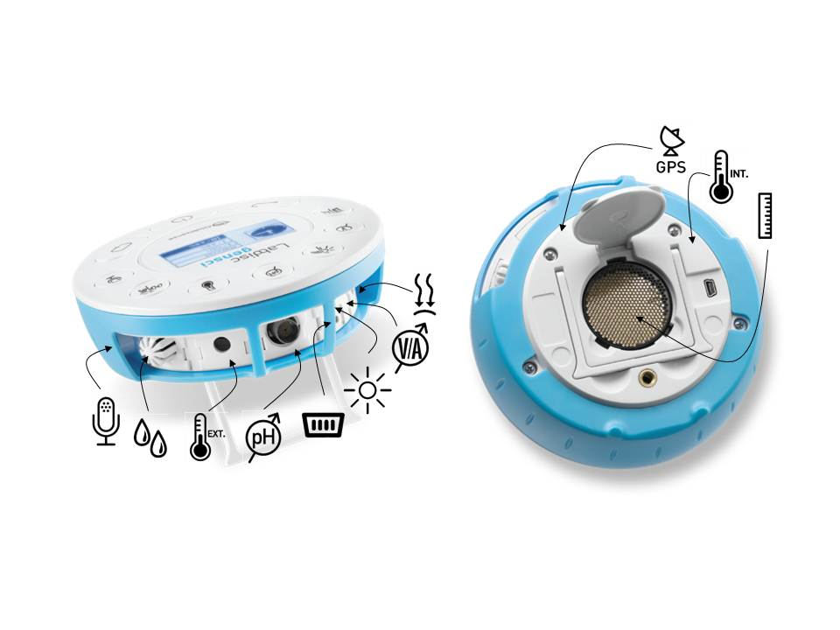

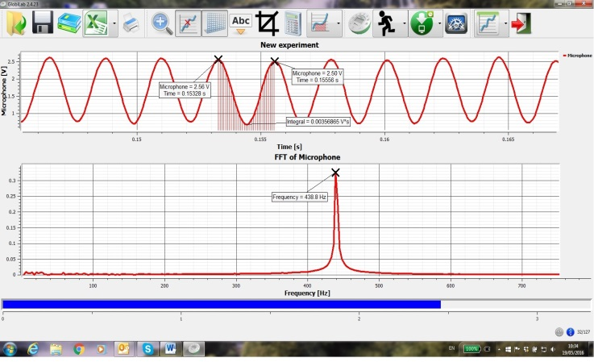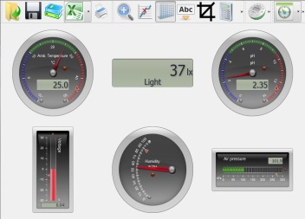

Labdisc позволяет проводить практические эксперименты в науке – ключевое требование для студентов для понимания абстрактных концептов науки.

Labdisc заменяет более 20 традиционных счетчиков, кабелей и отдельных датчиков.И прежде всего – это экономит учителям более 90 минут для подготовки и калибровки оборудования перед каждой лабораторной сессией.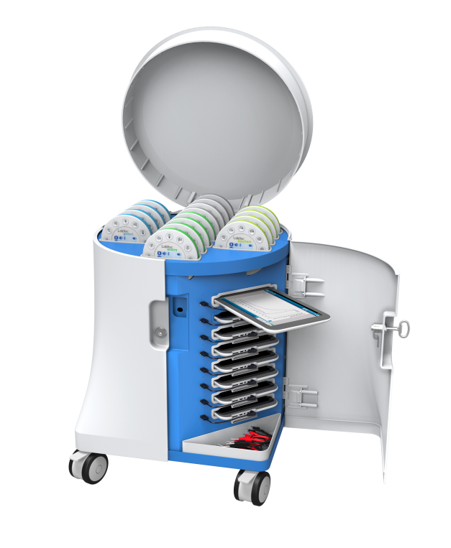

Наши современные, мобильные научные корзины хранят и собирают 16 единиц Labdisc и 16 планшетных компьютеров. Это дает возможность изучать науку в каждом классе в школе и эконмит на потребности инвестирования в специальное помещение для школьной научной лаборатории. И, наконец, захламленные и дорогие научные лаборатории с тяжелой техникой остаются в прошлом.

Наше научное предложение в настоящее время включает в себя более 1300 страниц исследовательских руководств по физике, биологии, химии и науке об окружающей среде. Эти руководства переведены и локализованы согласно нормам Министерства образования. Они коррелируют с темами местного учебного плана, а также повышают качество теоретических материалов реальными научными экспериментами.

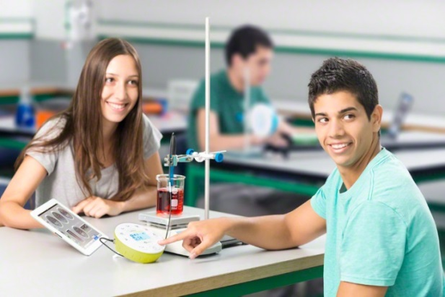Обучение имеет решающее значение для любого успешного проекта. Таким образом мы проводим от 3 до 5 дней преподавательского курса в рамках имплементации Labdisc. Этот курс дополняется 6-месячным планом задач, включает в себя еженедельные задания, школьные соревнования и школьные проекты.

Labdisc используется по всему миру: в развивающихся странах, а также в США, Великобритании, России и Китае.

Запущенные в 2011 году продукты Globisens были использованы более чем 500 000 студентами, более чем в 30 странах и на 15 различных языках, параллельно наши проукты получили 3 золотые медали на международных соревнованиях.

Конфигурация для каждой науки

Современные школьные лаборатории Globisens разработаны для обеспечения учителям максимального комфорта при подготовке лабораторной сессии, позволяя охватить многие научные темы с минимальным набором оборудования.

Линия Labdisc K-12 включает в себя 3 уникальные модели, посвященные самому широкому кругу школьной науки от 12 до 15 датчиков со встроенной конфигурацией.

|  |  |
| --- | --- |
| Globisense_Gensci View.jpg | Labdisc для **естесствознания** со встроенными датчиками включают:  Давление воздуха, температуру окружающей среды, ток, расстояние (движение), наружную температуру, GPS, свет, микрофон, рН кислотность, относительную влажность, звук, универсальный вход, напряжение.  http://www.globisens.net/sites/default/files/images/models/gensci/sensors.gif **Типичные мероприятия включают:** Измерение скорости движения с GPS, законов Ньютона, звуковых волн, электрических токoв, рН титрование, эндо- и экзотермические реакции закона Бойля, удельную теплоемкость и микроклимат. |
|  | Labdisc для **биохимии, биологии и химии** со встроенными датчиками:  Давление воздуха, температуру окружающей среды, атмосферное давление, колориметр, проводимость, растворенный кислород, температуру, GPS, частоту сердечных сокращений, свет, рН кислотность, относительную влажность, термопар, плотность и универсальное поступление.  http://www.globisens.net/sites/default/files/images/models/biochem/biochem.jpg **Типичные виды деятельности включают:** Измерение температуры кожи, частоты пульса до и после активности, выделение пота и фотосинтеза, твердой, жидкой и газовой фазы изменений и рН титрование. |
| physio.jpg | Labdisc для **физики** со встроенными датчиками включают:  Акселерометр, давление воздуха, температуру окружающей среды, ток, расстояние (движение), температуру, свет, микрофон, универсальный вход, напряжение.  http://www.globisens.net/sites/default/files/images/models/physio/physio.jpg **Типичные мероприятия включают:** Законы Ленца и Бойля, резистор сети, эффективность источника света, свет от расстояния, звуковой удар и волну суперпозиции, второй закон Ньютона и ускорение свободного падения. |

## Лабораторный набор начальной и средней школ

Начальные и средние школы используют модель Labdisc GENSCI, охватывающая область естествознания. Возможность измерения 12 различных параметров и изучение таких тем, как: растения, человеческое тело, электричество, механика, погода, окружающая среда, парниковый эффект, кислотные дожди и многое другое.

Научная корзина вместе с 16х единицами Labdisc Gensci и планшеты могут обслуживать целые школы, разделяемые различными классами и предоставляют каждому 2-му студенту полную современную измерительную станцию.

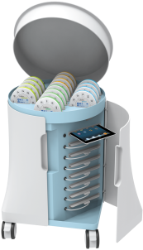 + 16x 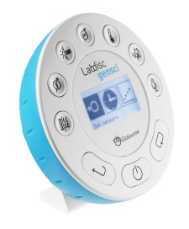+16x 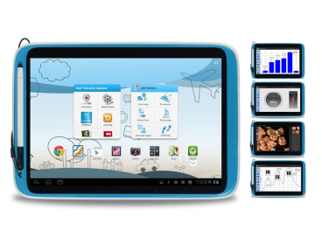

## Лабораторный набор средней школы

Наша конфигурация для средней школы предлагает больше, глубже экспериментировать в области биологии, химии и физики, и включает в себя набор из 16х Labdisc Biochem, способную измерять 15 различных параметров в области биологии и химии.

Для физических лабораторий мы предлагаем набор 16х Labdisc Physio, каждый из которых оснащен 12 различными датчиками для измерения параметров, таких как электричество, механика, звуки, свет и прочее.

Ученик, работающий с Biochem, может экспериментировать с ацидиметрическим титрованием, спектрофотометрией, человеческим телом, метаболизмом семян, удельной теплоемкостью, диффузией, фотосинтезом, изменением фазы, газовыми законами, погодой и многим другим. С Рhysio студент может изучить законы Ньютона, закон Ленца, закон Ома, электричество, механику, звуковые волны и т.д.

В дополнение к наборам Labdisc, мы также предоставляем научные наборы со всем необходимым оборудованием, чтобы охватить все вторичные эксперименты.

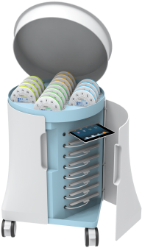+16x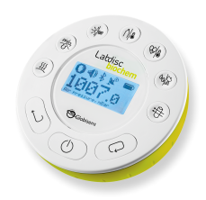+16x+16x 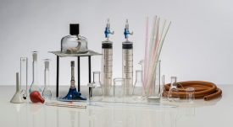

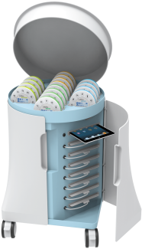+16x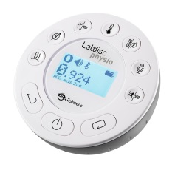+16x+16x 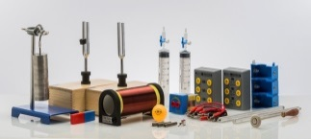

Локализация и обучение

Локализация и обучение имеют решающее значение для успешной имплементации проекта. Таким образом, мы следуем ниже описанной процедуре во всех наших научных проектах:

* Перевод нашего программного обеспечения на местный язык (уже на 15 языков).
* Предоставление программного обеспечения бесплатно для всех школ и студентов.
* Согласование наших экспериментальных гайдов с локальным научным учебным планом.
* Обеспечение 3-х дневного тренинга для учителей.
* Открытие группы пользователей (для учителей)с помощью таких платформ, как Edmodo или Facebook.
* Назаначение модератора проекта, который привлекает учителей проводить различные научные эксперименты еженедельно.

Педагогическая поддержка исследований

Лаборатория на базе компьютера (CBL) используется в последние 30 лет в США и Европе с очевидными положительными результами, которые приведены ниже:

## Улучшенные результаты испытаний

Использование технических средств probeware для практического и научного экспериментирования может обеспечить преимущество обучения для студентов, о чем свидетельствуют результаты студенческих тестов (Национальный центр статистики образования, 2002 г, 2012г.; Schneider et al., 2002 г.).

## Более глубокое понимание научной концепции

Различные исследования показали, что probeware может оказать положительное влияние на глубину понимания науки, и это привлекает студентов к научной практике (Linn & Hsi, 2000 г.; Национальный исследовательский совет, 2006 г.; Schneider et al., 2002 г.; Thornton, 2008 г.;. Zucker и др, 2008 г.).

## Поддержка научного образования К-12 (Американская система образования)

Использование технических средств для сбора информации, анализа и визуализации в контексте студенческих научных исследований могут обеспечить опыт в основной научной практике для студентов, как это предусмотрено *В концептуальной схеме научного образования K - 12: практика, комплексные концепции и основные идеи (Национальный исследовательский совет, 2011 г.).*

Практический анализ Globisens

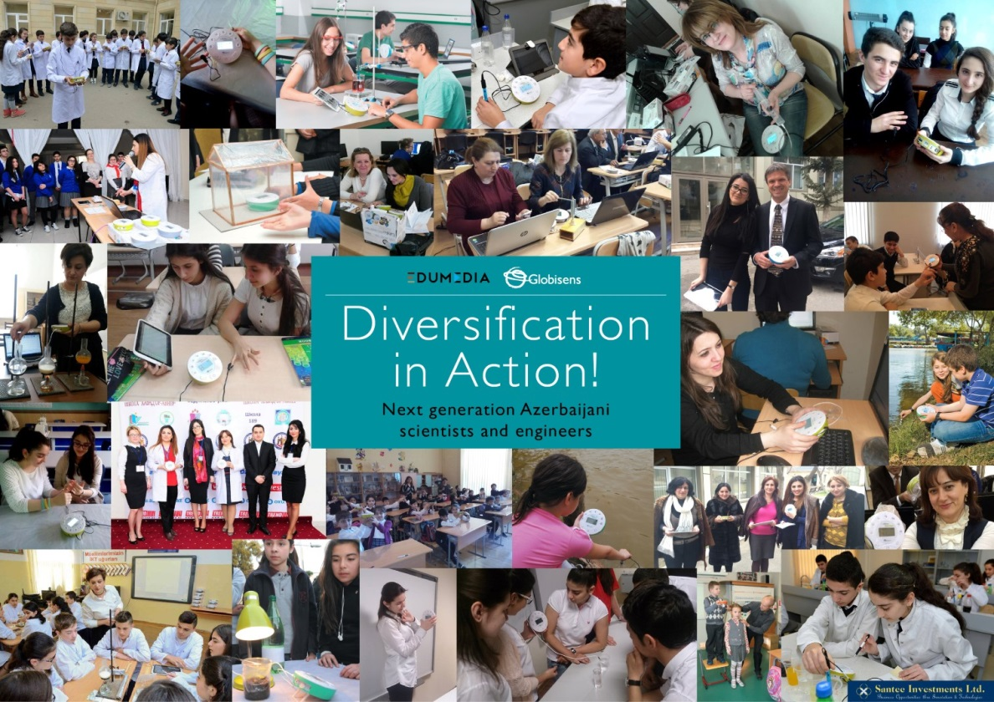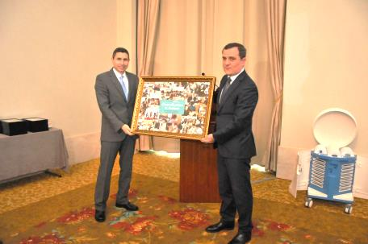

Как гласит английская поговорка: "Лучше один раз увидеть, чем сто раз услышать". Этот фотомонтаж был сделан из тысяч фотографий, присланных нам учителями, которые принимали участие в нашем научном проекте в Баку. Он был представлен Министерству образования в Азербайджане на заключительной церемонии проекта. Внутреннее исследование среди учителей, которое было проведено министерством образования показало удовлетворенность преподавателей программой Globisens на 6,7 из максимальных 7 баллов.

Globisens использует проверенную процедуру для всех своих проектов.

Наше предложение включает:

* + Пилотная ступень в 50 средних школах – модернизация школьных лабораторий нашей Labdisc технологией.
  + Оснащение каждой из 50 школ 2 –мя научными наборами:
    - Набор с 16 Labdisc по физике (модель Labdisc Physio).
    - Набор с 16 Labdisc по биологии и химии (модель Labdisc Biochem).
  + Перевод программного обеспечения и руководств на местный язык.
  + Согласование наших экспериментальных гайдов с локальным научным учебным планом.
  + Обеспечение 3-х дневного тренинга для учителей.
  + Открытие группы пользователей (для учителей)с помощью таких платформ, как Edmodo или Facebook.
  + Назначение модератора проекта, который привлекает учителей проводить различные научные эксперименты еженедельно.
  + Привлечение учителей и студентов к предоставлению еженедельных работ–лабораторные отчеты, графики, фотографии и видео клипы в нашу группу на Edmodo / Facebook.
  + Организация соревнований между школами на "Лучший эксперимент недели"
  + Вовлечение министерства в поощрении участия школы.

В результате мы видим:

* значительное увеличение мотивации студентов к науке;
* еженедельное участие студентов в научных экспериментах и проектах;
* студенты видят красоту науки и математики и преуспевают в этих важных предметах.

Это радикально меняет научное образование в стране, это приводит к вовлечению большего количества школ в проект, в этих случаях преподаватели школ , которые находятся на пилотной ступени, используются в качестве инструкторов для всех новых учителей, которые присоединяются к проекту.

В конечном итоге, министерства образования, ответственные за переход на цифровой учебный план, видят огромные преимущества использования CBL в изучении науки. И в результате – они делают СВL обязательным как часть научно-педагогических требований (на сегодняшний день CBL является обязательным в таких странах, как Великобритания, США, Франция).